**交易邏輯**

**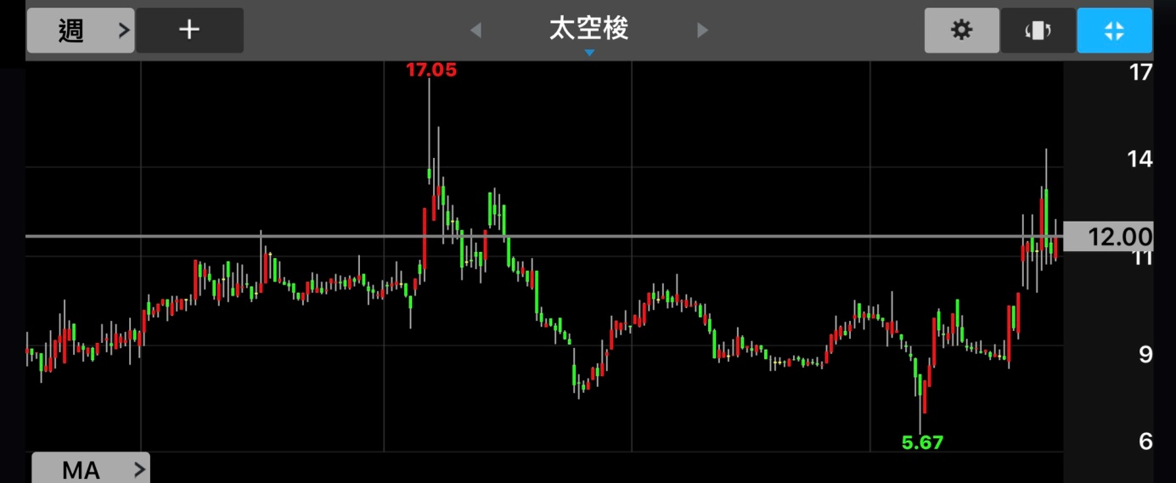  
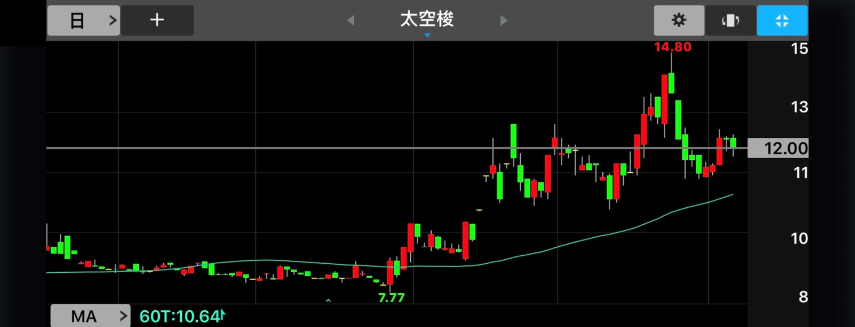  
太空梭2440  
-**

**技術分析**

**週線**

**突破10.2壓力並回採形成有效支撐**

**日線**

**價格在季線上方視為多頭走勢**

**除此之外也出現W型態守住10.55**

**並突破頸線12.3**

**之後9/22 最低收盤價為12.3**

**視為回採頸線支撐守住成功**

**獲利放17前高**

**止損則是放12.3頸線**

**基本面  
月營收   
第三季與去年相比至少成長10%左右因此合理預估第三季的營收會是不錯的  
損益表  
營業毛利與近三年相比創歷史新高，扣除營業費用後，營業利益還是呈現近年來新高。  
在來看業外部份，可能投資有佳的關係也創新高，整體總結EPS有創高  
因此基本面來看算不錯**

**---  
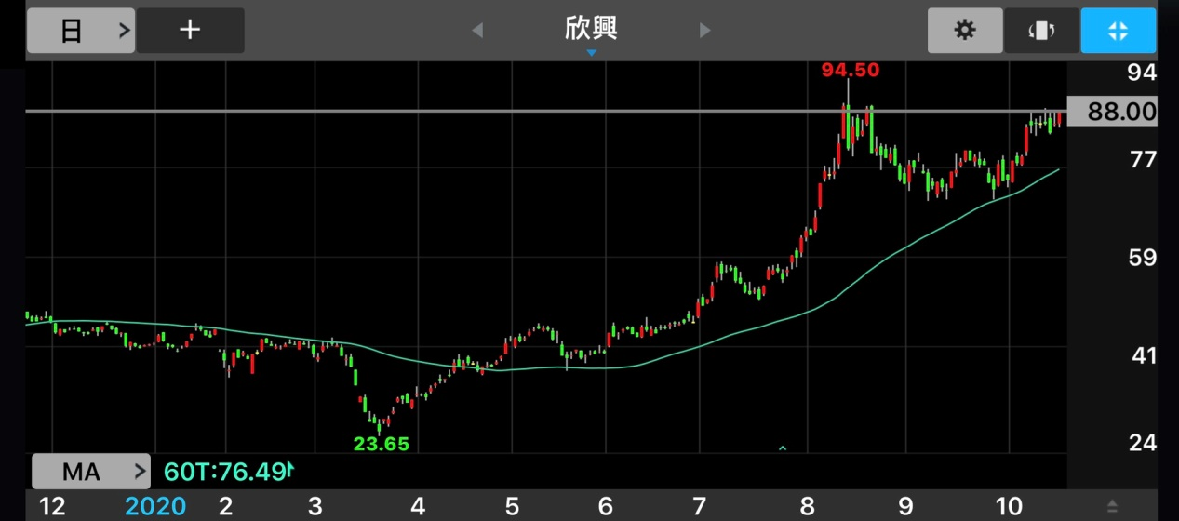  
  
欣興 3037  
-  
技術分析  
日線來看價格在季線之上，並在圓圈處出現反轉信號，在此做多單，止損放前方底部(下緣黃色)，順勢操作後，也確實突破頸線，突破後預設停利點在89(上緣黃色)，但因為資金管理有更改，因此提早結束這單交易。**

**---**

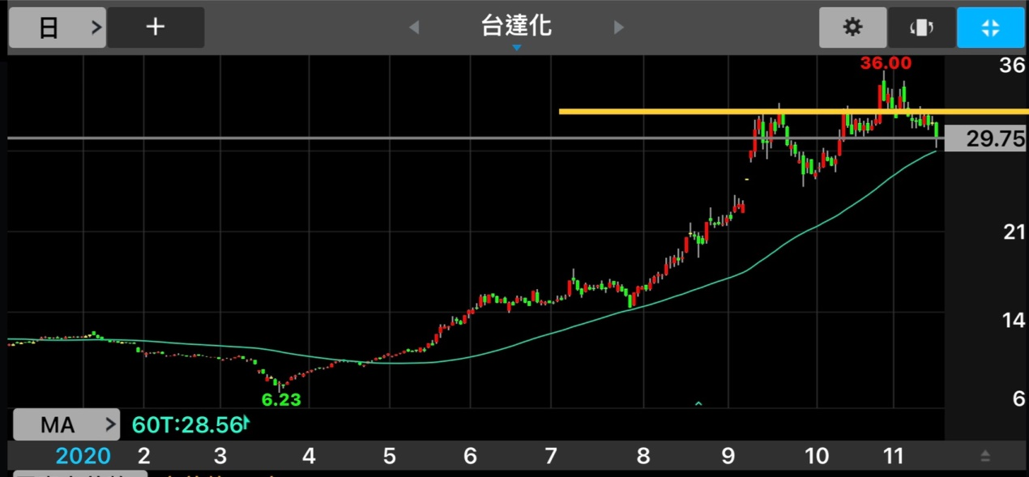

**台達化1309  
-  
技術分析  
日線來看價格在季線之上向上趨勢，出現頭肩底型態，價格突破黃色頸線，預計止損點放右肩，隨後價格出現回踩，並沒有守住頸線價位，之後跌破右肩價位出場不留念。**

**---**

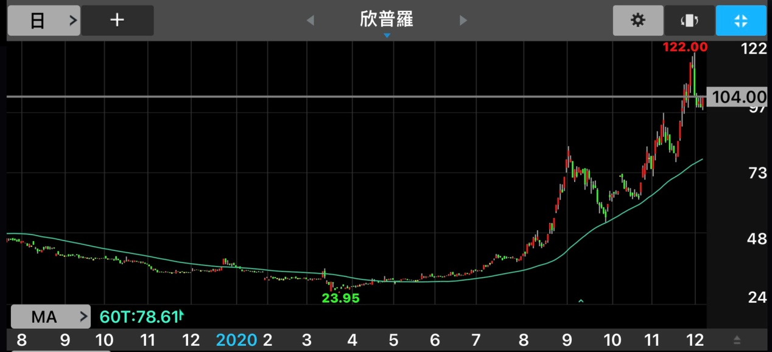

**欣普羅 6560  
-  
技術分析  
日線價格突破前高，因此突破的隔天進場做多，止損放前低(71.5)，隨後價格也回踩做測試，明顯出現反轉信號，後續行情也持續走高，到達高點時出現反轉信號，在此決定出場。  
  
---**

**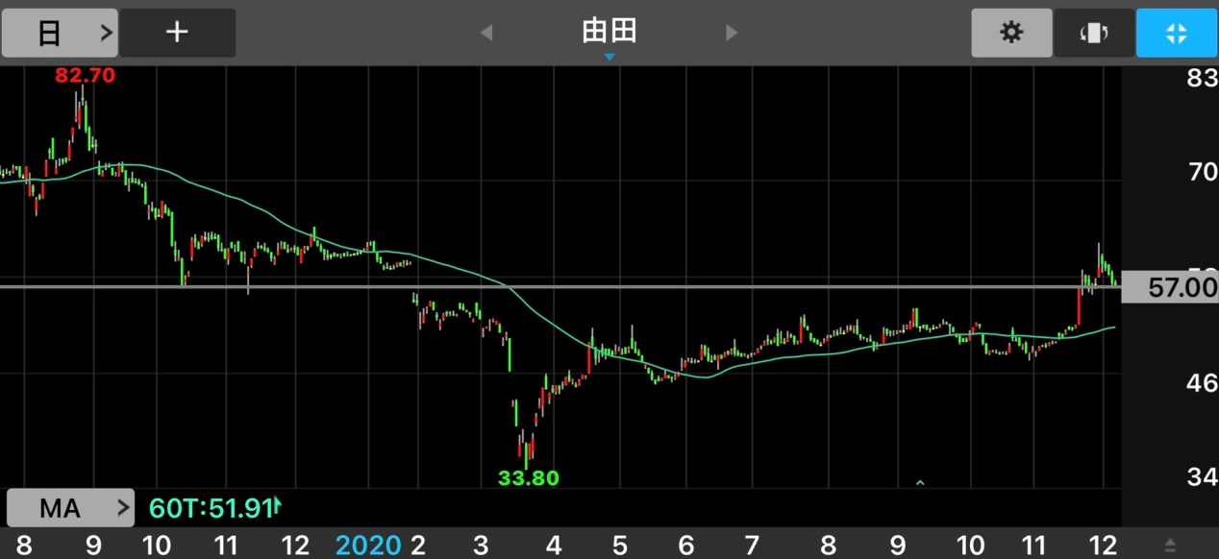  
  
由田 3455  
-  
技術分析**

**日線判斷紅圈處為盤整區，價格也順利突破，隨後達到62.6出現反轉信號，在此決定出場。  
---  
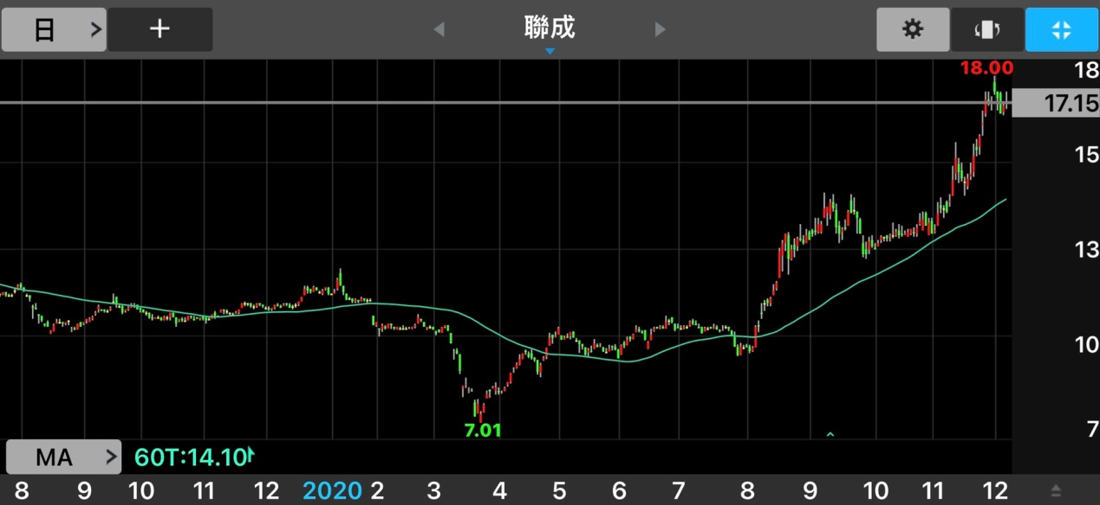  
  
聯成1313  
-  
技術分析  
日線來看，有個小型的頭肩底型態，雖然右肩不明確，但隨著價格突破前高後，進行回踩測試，剛好打到頸線，打到後出現反轉信號，持續走升，直到18附近出現反轉信號出場。止損點設右肩(前低)，並用移動停利方式。  
---**

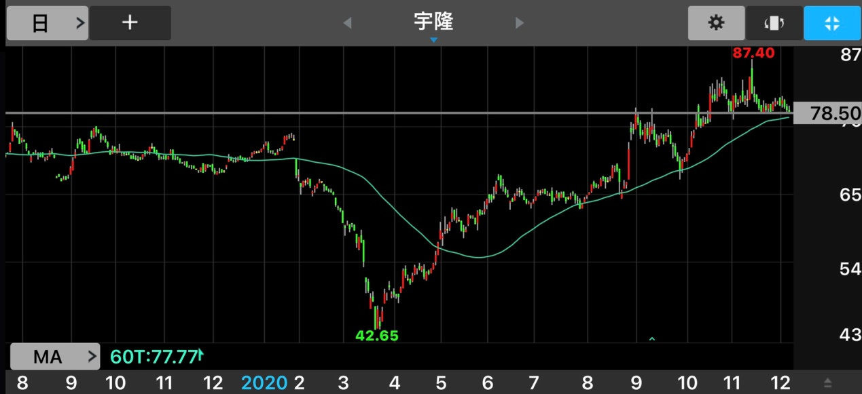

**宇隆2323  
-  
技術分析  
價格突破日線高點後(78.5左右)，並出現回踩高點，最高價來到87.4，之後價格再次回到78.5，目前來看有個頭尖頂型態，因次先前突破進場的單，決定先出場觀望。  
---**

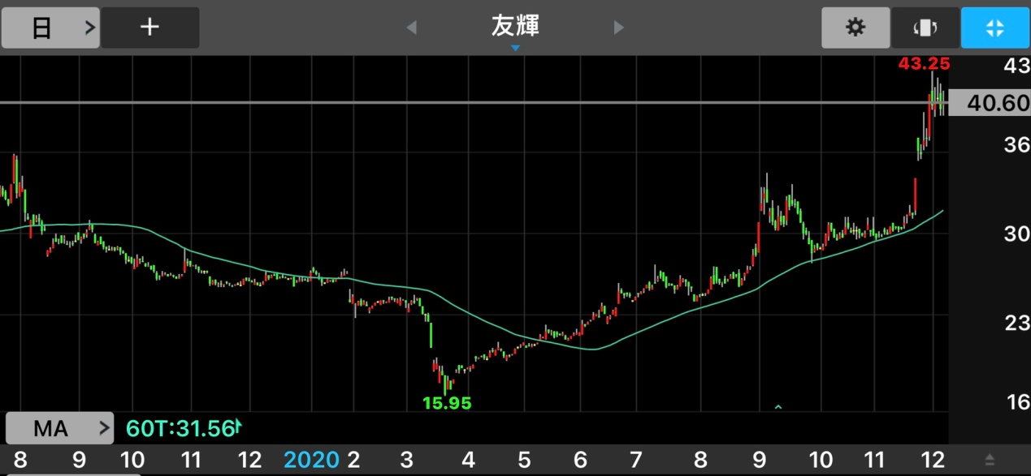

**友輝4933  
-  
技術分析  
價格一樣突破前高，隔日以37.4左右進場，走勢高點來到43.25，並出現反轉信號，在此結束此單出場。止損設高點之下，止盈用移動停利方式。  
---**

**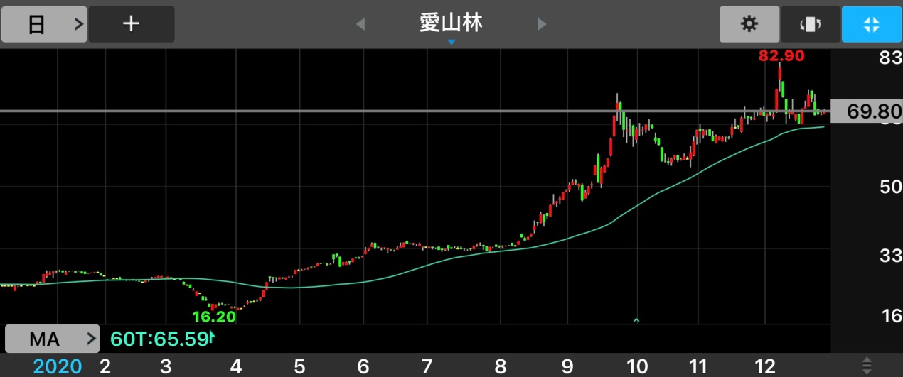  
愛山林 2540  
-  
技術分析  
價格突破日線72高點後，進場做多，止損點設置68-69附近，圖中可以看到市場價格突破72後回採並沒有持續上攻，因此果斷執行計畫止損出場，後續行情也如預期中的盤整。  
---  
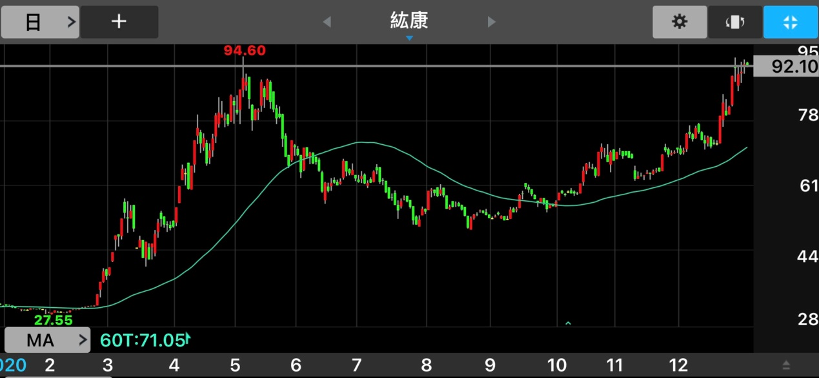  
紘康 6457  
-  
技術分析  
價格在71附近時，股價突破壓力位順勢向上，仔細看有個小型的頭肩底型態，以線型來看，價格回採71附近後，出現反轉信號，仍然走向上趨勢，達到相對高點後，果斷止盈，但實際上還不用出場，是因為要做結算的原因，如果沒要結算，應該還會繼續抱，畢竟還沒出現賣出信號。  
---  
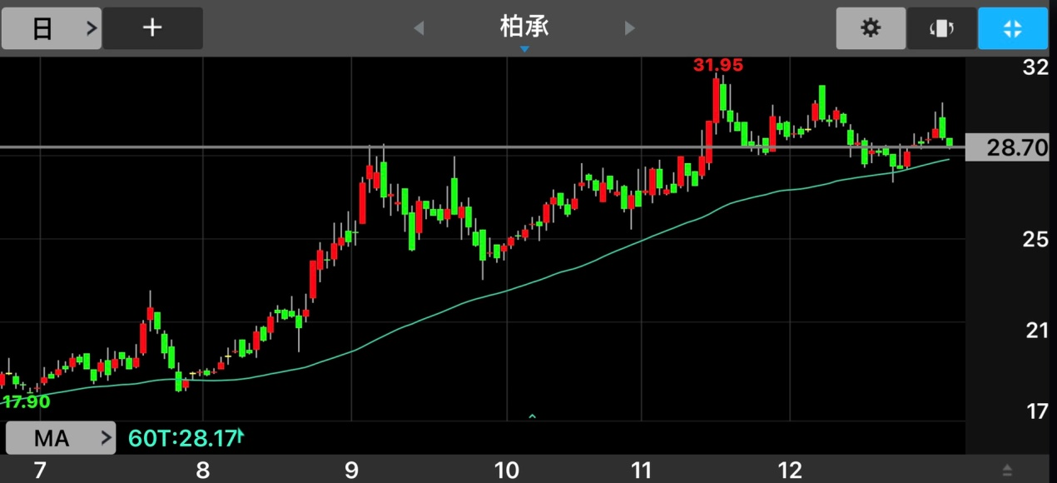  
柏承 6141  
-  
技術分析  
價格在28.5時，突破壓力位在此做多單，同樣的出現小型頭肩底型態，價格也出現回採信號，並出現反轉，依照型態來看應該要持續走升才是，止損在右肩部分，目前來看還是有概率往上走升，但因為結算關係，不得不賣出部位。**